NOTAS DE GESTIÓN ADMINISTRATIVA

Los Estados Financieros de los entes públicos, proveen de información financiera a los principales usuarios de la misma, al Congreso y a los ciudadanos.

El objetivo del presente documento es la revelación del contexto y de los aspectos económicos financieros más relevantes que influyeron en las decisiones del período, y que deberán ser considerados en la elaboración de los estados financieros para la mayor comprensión de los mismos y sus particularidades.

De esta manera, se informa y explica la respuesta del gobierno a las condiciones relacionadas con la información financiera de cada período de gestión; además, de exponer aquellas políticas que podrían afectar la toma de decisiones en períodos posteriores.

- Las notas de gestión administrativa deben contener los siguientes puntos:

Contenido
1. Introducción: 2
2. Describir el panorama Económico y Financiero: 2
3. Autorización e Historia: 2
4. Organización y Objeto Social: 2
5. Bases de Preparación de los Estados Financieros: 5
6. Políticas de Contabilidad Significativas: 8
7. Posición en Moneda Extranjera y Protección por Riesgo Cambiario: 9
8. Reporte Analítico del Activo: 10
9. Fideicomisos, Mandatos y Análogos: 11
10. Reporte de la Recaudación: 12
11. Información sobre la Deuda y el Reporte Analítico de la Deuda: 12
12. Calificaciones otorgadas: 12
13. Proceso de Mejora: 12
14. Información por Segmentos: 13
15. Eventos Posteriores al Cierre: 13
16. Partes Relacionadas: 13
17. Responsabilidad Sobre la Presentación Razonable de la Información Contable: 14

1. Introducción:
Breve descripción de las actividades principales de la entidad.

La Administración Municipal se dedica a la prestación de servicios públicos a la ciudadanía de Apaseo el Grande, Guanajuato; a efecto de encontrar el desarrollo ordenado y equitativo de la Sociedad reconociendo la existencia de una demanda primordialmente en Seguridad Publica, Obra Pública, Servicios Públicos y en mejorar en lo general la eficiencia en la Administración Municipal.

2. Describir el panorama Económico y Financiero:
Se informará sobre las principales condiciones económico-financieras bajo las cuales el ente público estuvo operando; y las cuales influyeron en la toma de decisiones de la administración; tanto a nivel local como federal.
Para establecer las principales condiciones económico-financieras bajo las cuales este ente público estuvo operando e influyeron en la toma de decisiones de la administración municipal, se informa que de conformidad con lo establecido por los artículos 76 fracción IV incisos a y b, 77 fracciones II y VII, 79 Fracción I y 107, de la Ley Orgánica vigente para el Estado de Guanajuato; Artículos 10 Fracción II y XII, 19 Fracción II del Reglamento Orgánico de la Administración Municipal de Apaseo el Grande, Guanajuato., el Ayuntamiento de Apaseo el Grande, Guanajuato aprobó el presupuesto para el Ejercicio Fiscal de 2018, considerando que una de las tareas primordiales de la Administración Municipal de Apaseo el Grande, Gto.; es proporcionar a la población apasense de los servicios públicos que esta requiere, a efecto de propiciar el Desarrollo ordenado y equitativo de la Sociedad reconociendo la existencia de una demanda primordialmente en materia de Seguridad Publica, Obra Pública, Servicios Públicos y en general en mejorar la eficiencia en la Administración Municipal.

3. Autorización e Historia:

Se informará sobre:

a) Fecha de creación del ente.

articulo El 33 de la Constitucion Politica para el Estado de Guanajuato reconoce la existencia del Municipio de Apaseo el Grande, Guanajuato, el cual fue creado el 1 de Enero de 1985 con Registro Federal de Contribuyentes MAG850101JS2.
b) Principales cambios en su estructura (interna históricamente).

Presidentes Municipales de los últimos periodos:

Lic. José Luis Oliveros Usabiaga

C. Moisés Guerrero Lara (Periodo 2018-2021)

Lic. Gonzalo González Centeno (Periodo 2015-2018)

L.A.E. Ramón Gaudencio Jiménez Hernández (Presidente Interino 2015)

Ing. Lorenzo Licea Rojas (Periodo 2012-2014)

Dr. Ernesto Muñoz Ledo Oliveros (Periodo 2009-2012)

4. Organización y Objeto Social:

Se informará sobre:

a) Objeto social.
Mision

Vision

Valores
b) Principal actividad.

Su principal actividad de La Administración Municipal es la prestación de servicios públicos a la ciudadanía de Apaseo el Grande, Guanajuato; a efecto de encontrar el desarrollo ordenado y equitativo de la Sociedad reconociendo la existencia de una demanda primordialmente en Seguridad Publica, Obra Pública, Servicios Públicos y en mejorar en lo general la eficiencia en la Administración Municipal.

c) Ejercicio fiscal

El ejercicio fiscal comprendido es el 2022, es decir por periodos de trimestre, el que se informa es de enero a Diciembre 2022

d) Régimen

Persona Moral sin fines de lucro.

e) Consideraciones fiscales del ente: Revelar el tipo de contribuciones que esté obligado a pagar o retener.

Presentar la declaración mensual de retenciones de Impuesto Sobre la Renta por concepto de sueldos y salarios.

Presentar la declaración mensual de retenciones de Impuesto Sobre la Renta por concepto de Honorarios Profesionales.

Presentar la declaración mensual de retenciones de Impuesto Sobre la Renta por concepto de Arrendamiento de Inmuebles.

Presentar la declaración informativa anual por concepto de sueldos, retenciones y otros conceptos.

f) Estructura organizacional básica.
*Anexar organigrama de la entidad.

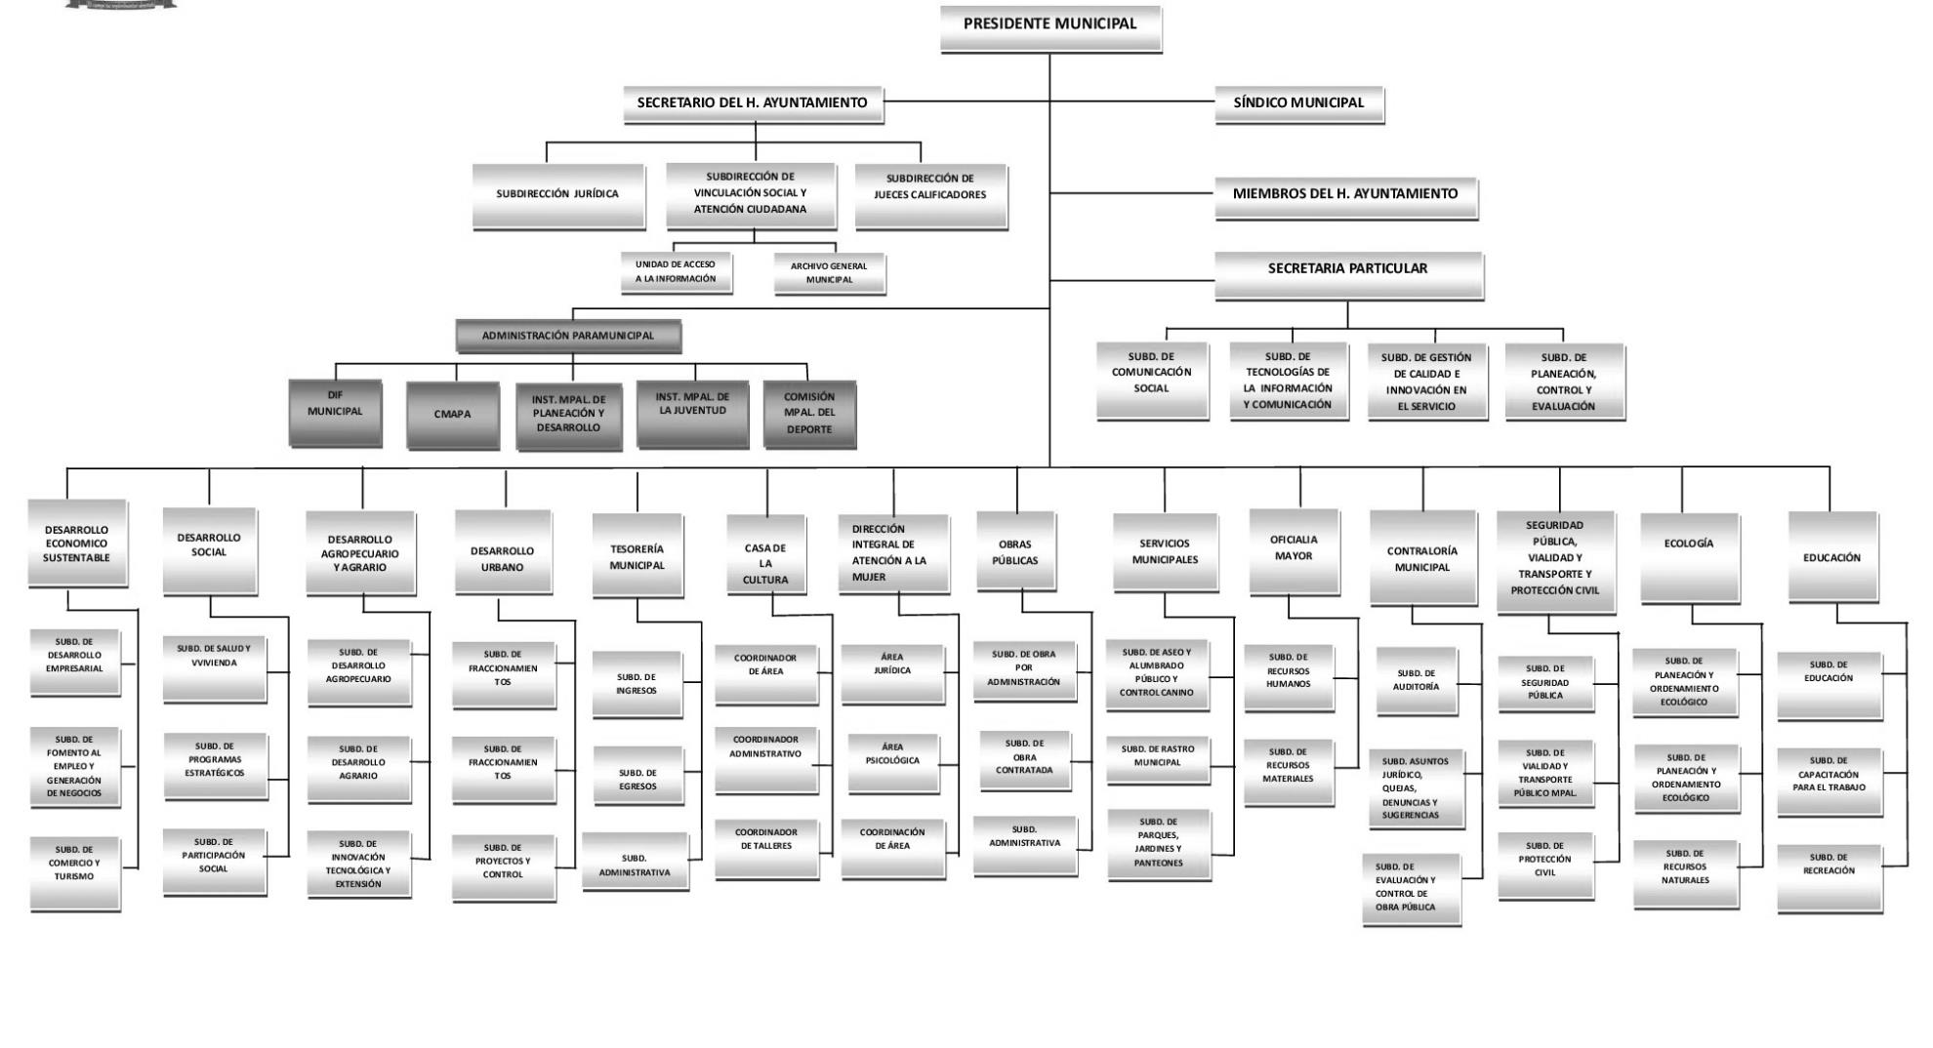

g) Fideicomisos, mandatos y análogos de los cuales es fideicomitente o fideicomisario.

Al Ejercicio Fiscal de 2021 y al 30 de Septiembre 2022 no se cuentan con Fideicomisos, mandatos y otros análogos.

5. Bases de Preparación de los Estados Financieros:
Se informará sobre:

- Si se ha observado la normatividad emitida por el CONAC y las disposiciones legales aplicables.

El Municipio de Apaseo el Grande, Guanajuato ha observado el cumplimiento de las disposiciones legales emitidas por el Consejo Nacional de Armonización Contable, con el objeto primordial de lograr la armonización contable de acuerdo a la Ley General de Contabilidad Gubernamental

b) La normatividad aplicada para el reconocimiento, valuación y revelación de los diferentes rubros de la información financiera, así como las bases de medición utilizadas para la elaboración de los estados financieros; por ejemplo: costo histórico, valor de realización, valor razonable, valor de recuperación o cualquier otro método empleado y los criterios de aplicación de los mismos.

Las bases que se tomaron para la preparación de los estados financieros del presente periodo, son conforme a la Normatividad emitida por el Consejo Nacional de Armonización Contable, Constitución Política para el Estado de Guanajuato, Ley de Fiscalización Superior del Estado de Guanajuato, Ley de Contabilidad Gubernamental, Ley Orgánica Municipal para el Estado de Guanajuato, Ley de Responsabilidades Administrativas de los Servidores Públicos del Estado y municipios de Guanajuato.

- Postulados básicos.

- SUSTANCIA ECONOMICA
Es el reconocimiento contable de las transacciones, transformaciones internas y otros eventos, que afectan económicamente al ente público y delimitan la operación del Sistema de Contabilidad Gubernamental (SCG).
Al reflejar la situación económica contable de las transacciones, se genera la información que proporciona los elementos necesarios para una adecuada toma de decisiones.

2) ENTES PUBLICOS
Los poderes Ejecutivo, Legislativo y Judicial de la Federación y de las entidades federativas; los entes autónomos de la Federación y de las entidades federativas; los ayuntamientos de los municipios; los órganos político-administrativos de las demarcaciones territoriales del Distrito Federal; y las entidades de la administración pública paraestatal, ya sean federales, estatales o municipales.
3) EXISTENCIA PERMANENTE
La actividad del ente público se establece por tiempo indefinido, salvo disposición legal en la que se especifique lo contrario.
4) REVELACION SUFICIENTE
Los estados y la información financiera deben mostrar amplia y claramente la situación financiera y los resultados del ente público.
Explicación del postulado básico
a) Como información financiera se considera la contable y presupuestaria y se presentará en estados financieros, reportes e informes acompañándose, en su caso, de las notas explicativas y de la información necesaria que sea representativa de la situación del ente público a una fecha establecida.
b) Los estados financieros y presupuestarios con sus notas forman una unidad inseparable, por tanto, deben presentarse conjuntamente en todos los casos para una adecuada evaluación cuantitativa cumpliendo con las características de objetividad, verificabilidad y representatividad.
5) IMPORTANCIA RELATIVA
La información debe mostrar los aspectos importantes de la entidad que fueron reconocidos contablemente.
Explicación del postulado básico
La información financiera tiene importancia relativa si existe el riesgo de que su omisión o presentación errónea afecte la percepción de los usuarios en relación con la rendición de cuentas, la fiscalización y la toma de decisiones.
6) REGISTRO E INTEGRACION PRESUPUESTARIA
La información presupuestaria de los entes públicos se integra en la contabilidad en los mismos términos que se presentan en la ley de Ingresos y en el Decreto del Presupuesto Egresos, de acuerdo a la naturaleza económica que le corresponda.
El registro presupuestario del ingreso y del egreso en los entes públicos se debe reflejar en la contabilidad, considerando sus efectos patrimoniales y su vinculación con las etapas presupuestarias correspondientes.
Explicación del postulado básico
a) El Sistema de Contabilidad Gubernamental (SCG) debe considerar cuentas de orden, para el registro del ingreso y el egreso, a fin de proporcionar información presupuestaria que permita evaluar los resultados obtenidos respecto de los presupuestos autorizados;
b) El SCG debe identificar la vinculación entre las cuentas de orden y las de balance o resultados;
c) La contabilización de los presupuestos deben seguir la metodología y registros equilibrados o igualados, representando las etapas presupuestarias de las transacciones a través de cuentas de orden del ingreso y del egreso; así como su efecto en la posición financiera y en los resultados;
d) El SCG debe permitir identificar de forma individual y agregada el registro de las operaciones en las cuentas de orden, de balance y de resultados correspondientes; así como generar registros a diferentes niveles de agrupación;
e) La clasificación de los egresos presupuestarios será al menos la siguiente: administrativa, conforme al Decreto del Presupuesto de Egresos, que es la que permite identificar quién gasta; funcional y programática, que indica para qué se gasta; y económica y por objeto del gasto que identifica en qué se gasta.
f) La integración presupuestaria se realizará sumando la información presupuestaria de entes independientes para presentar un solo informe.
7) CONSOLIDACION DE LA INFORMACION FINANCIERA
Los estados financieros de los entes públicos deberán presentar de manera consolidada la situación financiera, los resultados de operación, el flujo de efectivo o los cambios en la situación financiera y las variaciones a la Hacienda Pública, como si se tratara de un solo ente público.
Explicación del postulado básico
a) Para los entes públicos la consolidación se lleva a cabo sumando aritméticamente la información patrimonial que se genera de la contabilidad del ente público, en los sistemas de registro que conforman el SCG, considerando los efectos de eliminación de aquellas operaciones que dupliquen su efecto.
b) Corresponde a la instancia normativa a nivel federal, entidades federativas o municipal, respectivamente, determinar la consolidación de las cuentas, así como de la información de los entes públicos y órganos sujetos a ésta, de acuerdo con los lineamientos que dicte el CONAC.
8) DEVENGO CONTABLE
Los registros contables de los entes públicos se llevarán con base acumulativa. El ingreso devengado, es el momento contable que se realiza cuando existe jurídicamente el derecho de cobro de impuestos, derechos, productos, aprovechamientos y otros ingresos por parte de los entes públicos. El gasto devengado, es el momento contable que refleja el reconocimiento de una obligación de pago a favor de terceros por la recepción de conformidad de bienes, servicios y obra pública contratados; así como de las obligaciones que derivan de tratados, leyes, decretos, resoluciones y sentencias definitivas.
Explicación del postulado básico
a) Debe entenderse por realizado el ingreso derivado de contribuciones y participaciones cuando exista jurídicamente el derecho de cobro;
b) Los gastos se consideran devengados desde el momento que se formalizan las transacciones, mediante la recepción de los servicios o bienes a satisfacción, independientemente de la fecha de pago.
Periodo Contable
a) La vida del ente público se divide en períodos uniformes de un año calendario, para efectos de conocer en forma periódica la situación financiera a través del registro de sus operaciones y rendición de cuentas;
b) En lo que se refiere a la contabilidad gubernamental, el periodo relativo es de un año calendario, que comprende a partir del 1 de enero hasta el 31 de diciembre, y está directamente relacionado con la ejecución de la Ley de Ingresos y el ejercicio del presupuesto de egresos;
c) La necesidad de conocer los resultados de las operaciones y la situación financiera del ente público, hace indispensable dividir la vida continua del mismo en períodos uniformes permitiendo su comparabilidad;
d) En caso de que algún ente público inicie sus operaciones en el transcurso del año, el primer ejercicio contable abarcará a partir del inicio de éstas y hasta el 31 de diciembre; tratándose de entes públicos que dejen de existir durante el ejercicio, concluirán sus operaciones en esa fecha, e incluirán los resultados obtenidos en la cuenta pública anual correspondiente
e) Para efectos de evaluación y seguimiento de la gestión financiera, así como de la emisión de estados financieros para fines específicos se podrán presentar informes contables por períodos distintos, sin que esto signifique la ejecución de un cierre.
9) VALUACION
Todos los eventos que afecten económicamente al ente público deben ser cuantificados en términos monetarios y se registrarán al costo histórico o al valor económico más objetivo registrándose en moneda nacional.
Explicación del Postulado Básico
a) El costo histórico de las operaciones corresponde al monto erogado para su adquisición conforme a la documentación contable original justificativa y comprobatoria, o bien a su valor estimado o de avalúo en caso de ser producto de una donación, expropiación, adjudicación o dación en pago;
b) La información reflejada en los estados financieros deberá ser revaluada aplicando los métodos y lineamientos que para tal efecto emita el CONAC.
10) DUALIDAD ECONOMICA
El ente público debe reconocer en la contabilidad, la representación de las transacciones y algún otro evento que afecte su situación financiera, su composición por los recursos asignados para el logro de sus fines y por sus fuentes, conforme a los derechos y obligaciones.
Explicación del Postulado Básico
a) Los activos representan recursos que fueron asignados y capitalizados por el ente público, en tanto que los pasivos y el patrimonio representan los financiamientos y los activos netos, respectivamente;
b) Las fuentes de los recursos están reconocidas dentro de los conceptos de la Ley de Ingresos.
11) CONSISTENCIA
Ante la existencia de operaciones similares en un ente público, debe corresponder un mismo tratamiento contable, el cual debe permanecer a través del tiempo, en tanto no cambie la esencia económica de las operaciones.
Explicación del postulado básico
a) Las políticas, métodos de cuantificación, procedimientos contables y ordenamientos normativos, deberán ser acordes para cumplir con lo dispuesto en la Ley de Contabilidad, con la finalidad de reflejar de una mejor forma, la sustancia económica de las operaciones realizadas por el ente público, debiendo aplicarse de manera uniforme a lo largo del tiempo;
b) Cuando por la emisión de una nueva norma, cambie el procedimiento de cuantificación, las políticas contables, los procedimientos de registro y la presentación de la información financiera que afecte la comparabilidad de la información, se deberá revelar claramente en los estados financieros el motivo, justificación y efecto;
c) Los estados financieros correspondientes a cada ejercicio seguirán los mismos criterios y métodos de valuación utilizados en ejercicios precedentes, salvo cambios en el modelo contable de aplicación general;
d) La observancia de este postulado no imposibilita el cambio en la aplicación de reglas, lineamientos, métodos de cuantificación y procedimientos contables; sólo se exige, que cuando se efectúe una modificación que afecte la comparabilidad de la información, se deberá revelar claramente en los estados financieros: su motivo, justificación y efecto, con el fin de fortalecer la utilidad de la información. También, obliga al ente público a mostrar su situación financiera y resultados aplicando bases técnicas y jurídicas consistentes, que permitan la comparación con ella misma sobre la información de otros períodos y conocer su posición relativa con otros entes económicos similares.
d) Normatividad supletoria. En caso de emplear varios grupos de normatividades (normatividades supletorias), deberá realizar la justificación razonable correspondiente, su alineación con los PBCG y a las características cualitativas asociadas descritas en el MCCG (documentos publicados en el Diario Oficial de la Federación, agosto 2009).

No aplica

e) Para las entidades que por primera vez estén implementando la base devengado de acuerdo a la Ley de Contabilidad, deberán:

*Revelar las nuevas políticas de reconocimiento:

No aplica

*Plan de implementación:

No aplica
*Revelar los cambios en las políticas, la clasificación y medición de las mismas, así como su impacto en la información financiera:

No aplica

6. Políticas de Contabilidad Significativas:

Se informará sobre:

a) Actualización: se informará del método utilizado para la actualización del valor de los activos, pasivos y Hacienda Pública/Patrimonio y las razones de dicha elección. Así como informar de la desconexión o reconexión inflacionaria:

No aplica

b) Informar sobre la realización de operaciones en el extranjero y de sus efectos en la información financiera gubernamental:

No aplica

c) Método de valuación de la inversión en acciones de Compañías subsidiarias no consolidadas y asociadas:

No aplica

d) Sistema y método de valuación de inventarios y costo de lo vendido:

No aplica

e) Beneficios a empleados: revelar el cálculo de la reserva actuarial, valor presente de los ingresos esperados comparado con el valor presente de la estimación de gastos tanto de los beneficiarios actuales como futuros:

No aplica

f) Provisiones: objetivo de su creación, monto y plazo:

No aplica

g) Reservas: objetivo de su creación, monto y plazo:

No aplica

h) Cambios en políticas contables y corrección de errores junto con la revelación de los efectos que se tendrá en la información financiera del ente público, ya sea retrospectivos o prospectivos:

No aplica

i) Reclasificaciones: Se deben revelar todos aquellos movimientos entre cuentas por efectos de cambios en los tipos de operaciones:

No aplica

j) Depuración y cancelación de saldos:

No aplica

7. Posición en Moneda Extranjera y Protección por Riesgo Cambiario:

Se informará sobre:

a) Activos en moneda extranjera:

No aplica

b) Pasivos en moneda extranjera:

No aplica

c) Posición en moneda extranjera:

No aplica

e) Equivalente en moneda nacional:

No aplica

Lo anterior por cada tipo de moneda extranjera que se encuentre en los rubros de activo y pasivo.
Adicionalmente se informará sobre los métodos de protección de riesgo por variaciones en el tipo de cambio.

8. Reporte Analítico del Activo:

Debe mostrar la siguiente información:

- Vida útil o porcentajes de depreciación, deterioro o amortización utilizados en los diferentes tipos de activos:

Se aplican las reglas de valoración del CONAC

b) Cambios en el porcentaje de depreciación o valor residual de los activos:

Se aplican las reglas de valoración del CONAC, en la nota del analítico del activo.

c) Importe de los gastos capitalizados en el ejercicio, tanto financieros como de investigación y desarrollo:

No aplica

d) Riesgos por tipo de cambio o tipo de interés de las inversiones financieras:

No aplica

e) Valor activado en el ejercicio de los bienes construidos por la entidad:

No aplica

f) Otras circunstancias de carácter significativo que afecten el activo, tales como bienes en garantía, señalados en embargos, litigios, títulos de inversiones entregados en garantías, baja significativa del valor de inversiones financieras, etc.:

No aplica

g) Desmantelamiento de Activos, procedimientos, implicaciones, efectos contables:

No aplica

h) Administración de activos; planeación con el objetivo de que el ente los utilice de manera más efectiva:

El municipio de Apaseo el grande realiza resguardo de los bienes muebles asignando un numero de inventario de cada uno que se adquiere y se está realizando un inventario de los mismos con la finalidad de conocer el estado actual de cada uno de ellos.

Adicionalmente, se deben incluir las explicaciones de las principales variaciones en el activo, en cuadros comparativos como sigue:

a) Inversiones en valores:

No aplica

b) Patrimonio de Organismos descentralizados de Control Presupuestario Indirecto:

No aplica

c) Inversiones en empresas de participación mayoritaria:

No aplica

d) Inversiones en empresas de participación minoritaria:

No aplica

e) Patrimonio de organismos descentralizados de control presupuestario directo, según corresponda:

No aplica

9. Fideicomisos, Mandatos y Análogos:

Se deberá informar:

a) Por ramo administrativo que los reporta:

No aplica

b) Enlistar los de mayor monto de disponibilidad, relacionando aquéllos que conforman el 80% de las disponibilidades:

No aplica

10. Reporte de la Recaudación:

a) Análisis del comportamiento de la recaudación correspondiente al ente público o cualquier tipo de ingreso, de forma separada los ingresos locales de los federales:

No aplica

b) Proyección de la recaudación e ingresos en el mediano plazo:

No aplica

11. Información sobre la Deuda y el Reporte Analítico de la Deuda:

a) Utilizar al menos los siguientes indicadores: deuda respecto al PIB y deuda respecto a la recaudación tomando, como mínimo, un período igual o menor a 5 años.

b) Información de manera agrupada por tipo de valor gubernamental o instrumento financiero en la que se consideren intereses, comisiones, tasa, perfil de vencimiento y otros gastos de la deuda.
* Se anexará la información en las notas de desglose.

12. Calificaciones otorgadas:

Informar, tanto del ente público como cualquier transacción realizada, que haya sido sujeta a una calificación crediticia:

- Encuesta sevac

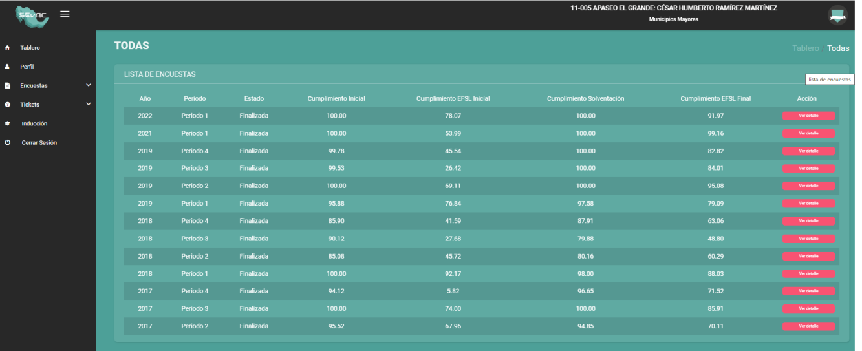

13. Proceso de Mejora:

Se informará de:

a) Principales Políticas de control interno:

No Aplica

b) Medidas de desempeño financiero, metas y alcance:

No Aplica

14. Información por Segmentos:

Cuando se considere necesario se podrá revelar la información financiera de manera segmentada debido a la diversidad de las actividades y operaciones que realizan los entes públicos, ya que la misma proporciona información acerca de las diferentes actividades operativas en las cuales participa, de los productos o servicios que maneja, de las diferentes áreas geográficas, de los grupos homogéneos con el objetivo de entender el desempeño del ente, evaluar mejor los riesgos y beneficios del mismo; y entenderlo como un todo y sus partes integrantes.

Consecuentemente, esta información contribuye al análisis más preciso de la situación financiera, grados y fuentes de riesgo y crecimiento potencial de negocio.

No aplica

15. Eventos Posteriores al Cierre:

El ente público informará el efecto en sus estados financieros de aquellos hechos ocurridos en el período posterior al que informa, que proporcionan mayor evidencia sobre eventos que le afectan económicamente y que no se conocían a la fecha de cierre.
No aplica

16. Partes Relacionadas:

Se debe establecer por escrito que no existen partes relacionadas que pudieran ejercer influencia significativa sobre la toma de decisiones financieras y operativas:
No aplica

17. Responsabilidad Sobre la Presentación Razonable de la Información Contable:

La Información Contable está firmada en cada página de la misma y se incluye al final la siguiente leyenda: “Bajo protesta de decir verdad declaramos que los Estados Financieros y sus notas, son razonablemente correctos y son responsabilidad del emisor”. Lo anterior, no es aplicable para la información contable consolidada.

Nota 1: En cada una de las 16 notas de gestión administrativa el ente público deberá poner la nota correspondiente o en su caso la leyenda “Esta nota no le aplica al ente público” y una breve explicación del motivo por el cual no le es aplicable.

 | L.A.E. ANA LILIA RODRIGUEZ MOLINA  TESORERA MUNICIPAL | LIC JOSE LUIS OLIVEROS USABIAGA  PRESIDENTE MUNICIPAL

